**Prueba de Caja Blanca**

***“Sistema de catálogo de productos”***

Versión 1

**Integrantes**

Diego Mosquera

Stephani Rivera

Sebastián Quinga

**Junio 2023**

**Código**

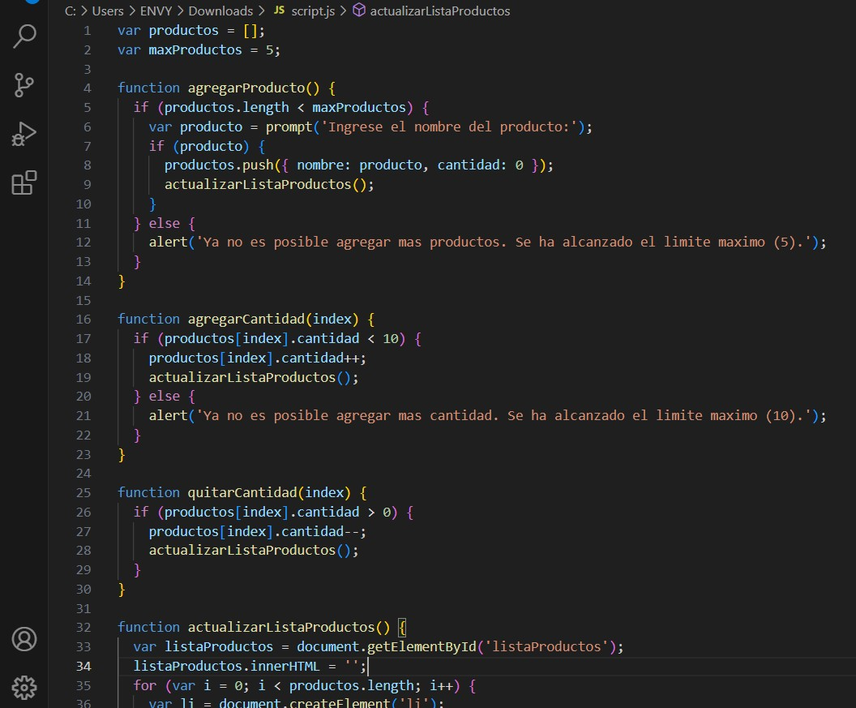

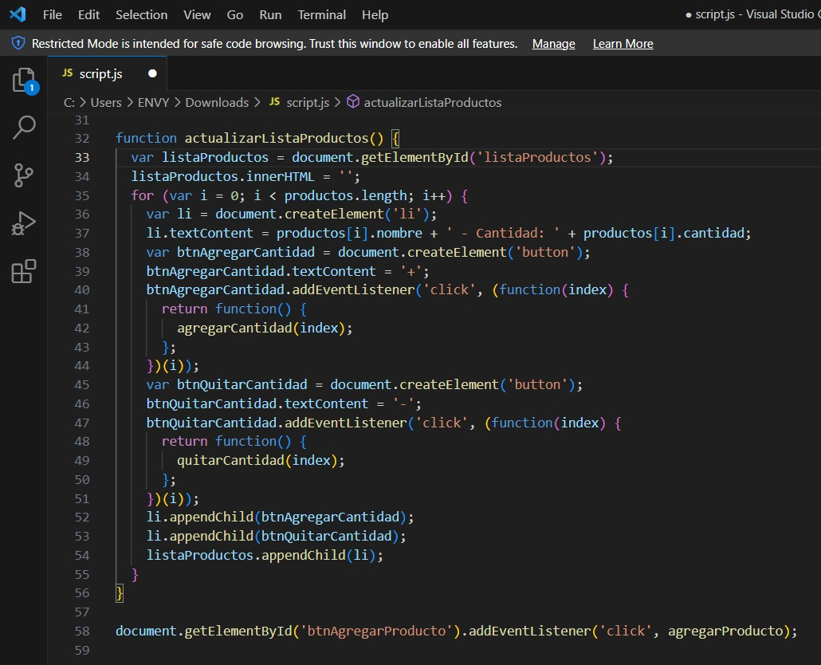

**Diagrama de Flujo**

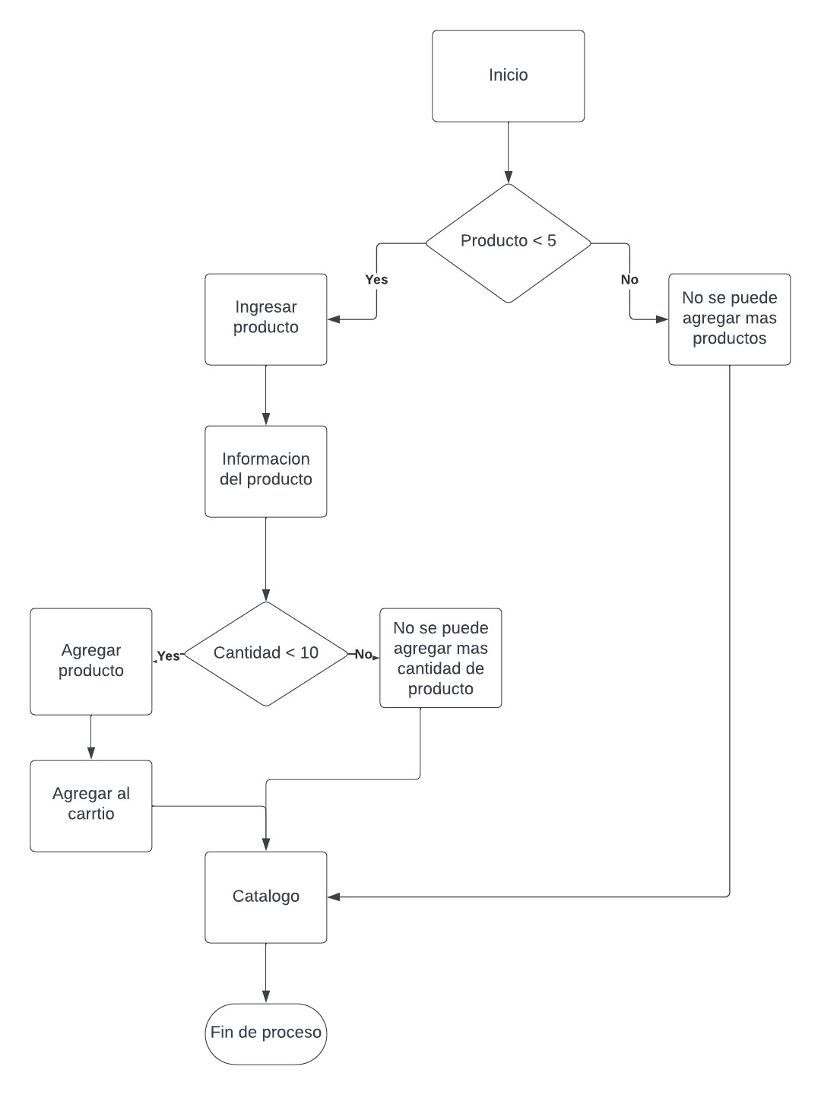

**Grafo**

1

2

4

3

5

6

7

8

10

9

**Complejidad Ciclomatica**

V(G) Números de Regiones= 1

V(G) = Aristas – Nodos + 2 = 10-10 + 2 = 2

V(G) = Nodos Predicado + 1 = 2+1 = 3

Rutas que puede tomar

R1={1, 2, 3, 5, 6, 8, 9, 10}

R2={1, 2, 3, 5, 7, 9, 10}

R3={1, 2, 4, 9, 10}